北京远方动力可再生能源科技股份公司



光伏离网逆变器
用户使用手册

1、绪论

本手册包含设备的安装、操作和使用方面的内容。
设备安装前请详细阅读本用户手册。设备的操作应由专业人员负责，以保证设备的正常运行。本手册应妥善保管，以便于运行设备时，可随时作为参考。
2、符号和标识
下列一些符号和标识会在本手册中用到。

危险
指示如果违反操作程序将危及人身安全，影响设备的可靠性或造成数据丢失。

注意
指示附加的数据和信息

指示必须执行的步骤
▲

目录

产品概况
产品描述 1
设备结构 1
安全
正确使用 2
安全注意事项 3
紧急情况 3
漏电流 3
电池 4
重新包装 4
运输与储存
运输 5
拆包 5
储存 5
搬运 5
后视图
后视图-1 6
后视图-2 6
安装
环境 7
空间尺寸 7
最大电流与推荐连接电缆线径 8
外部保护装置 8
设备操作
初步运行控制 9
启动步骤 9
关机步骤 10
面板显示说明
面板显示 11
维护
电池的处理 12
储存 12
清洁处理 12
通讯
通讯接口说明 13
故障处理与服务 14
附录技术规格表 15

产品概况

产品描述

REIC-O1系列单相离网太阳能控制逆变一体机包含3个功能模块：太阳能控制器，正弦波逆变器和隔离变压器。太阳能控制器采用MPPT控制算法和智能电池管理设计，高效智能；逆变器纯正弦波输出，工频变压器隔离，抗冲击强和过载性能优异，适用于各种用电设备。系统具有市电/柴油发电机交流输入扩展接口，对电力不稳定地区用户或使用柴油发电机供电场所，其实用性更强。更节能，更环保。节约初始投资和运维成本。
REIC-O1系列单相离网太阳能控制逆变一体机主要应用于偏远无有效电网覆盖的农牧渔地区，就地解决他们的生产生活用电问题。

设备结构

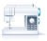



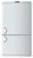
市电/发电机 稳压器 自动转换开关
交流输出

太阳能阵1太阳能阵列2太阳能阵列
N
太阳能控制器PWM/MPPT
充电器
变压器 负载
逆变器

交流电
太阳能
电池放电
电池组

特性
纯正弦波交流输出，适应负载能力强
智能化RS485接口，人性化数码通信
微电脑（CPU）控制技术，性能卓越
宽范围，高精度，全自动稳压
全方位保护功能（过载，短路，过压，欠压，过温）
简洁明了的LED显示/全面的数字化LCD显示
电网适应能力强，适合于发电机配套使用(选配)
完善的无人值守功能可实现自动开关机（选配）
智能型电池管理，过充保护，延长电池使用寿命

安全
正确使用
本设备采用不间断方式为负载供电；
本设备符合信息设备安规要求，使用于办公、家庭、商务、银行等；
依靠外接电池能延长供电时间，外接电池按要求连接。

警告

本公司将使用者的人身安全放在最重要的位置考虑，因此使用者或操作人员在使用前要详细阅读有关的步骤，并在使用时严格遵守使用规则。
即使所有开关已断开，设备内仍有高压危险。任何需要移动或打开防护板的操作，必须由“授权技术人员”完成。

安全注意事项

为确保安全使用，请遵守下列事项：
使用前请详细阅读使用说明书，请勿超过额定负载用。
万一设备发生故障，请迅速切断电源，并联系经销商。
万一设备周围失火，请使用干灭火器，使用液体灭火器有导致触电的危险。
本设备无市电通断开关，建议用户在本设备前安装以便紧急情况时拔掉电源插头以断开设备与市电的连接。
不得将装有液体的容器放置于设备上方，以免倒入机内，引起内部短路，导致电击或者着火的危险。
本设备需安装于具有良好接地的环境，以确保安全。

紧急情况
危险
在连接设备前，所有负载开关应断开。当设备发生火灾时，禁止用水去灭火。

漏电流
危险
在接线前，请先接好地线。
无线干扰
本系列产品是A级干扰无线电产品，对电磁干扰敏感设备
（例如发射器、接收器、雷达、金属探测器）不要靠近本设备。

电池

电池维护必须由专业授权人员执行。
安装在设备内或外接的电池均含有电解液。正常情况下应保持电池干燥，当被损坏时电解液可能会泄露出来，对人眼、皮肤有危害。若发生此类事件，请立即用大量清水冲洗并就医检查。
电池端子上存在高压，单体电压不危险，但是一定数量的电池串联之后，就会形成危险高压。
当电池端子被短路或大电流放电时，容易损坏电池和可能引起火灾。
蓄电池是密封式电池，在20℃时，存放或不使用超过6个月，需对电池进行充电（即使之前已全部充足），否则可能会引起电池故障。此时要求开启设备进行充电。如果不接受此建议，将不能保证电池的正常运行。我们建议您每4个月给电池充电一次。
第一次充电后，新电池容量往往不足100%，它必须经过若干次循环充放电后，才能达到要求。
为避免污染环境，对废旧电池必须按照有关有害、有毒垃圾处理规章的规定进行处理。

重新包装
关于包装依下列条款进行：

最后一次充电，至少6个小时后，才可以包装；
放置机器内在透气吸水的材料上（例如100μm聚乙烯）；
包装内不能作抽空处理。

运输与储存

运输
货物发送时，已全面检查过，收到后请检查包装是否有损坏，若有损坏或缺少物件必须在收到货物后7天内通知经销商。

拆包
为避免损坏设备，在移动设备是应特别小心，检查所有的包装材料是否完整无缺。

储存
设备在收到后，7天内若不会被使用，请按照储存条件进行储存。必须包装储存在清洁、干燥，温度（0~35℃）的环境中。

搬运
设备必须保持正立并小心搬运，任何跌落或猛烈撞击都可能损坏设备。

后视图

后视图-1

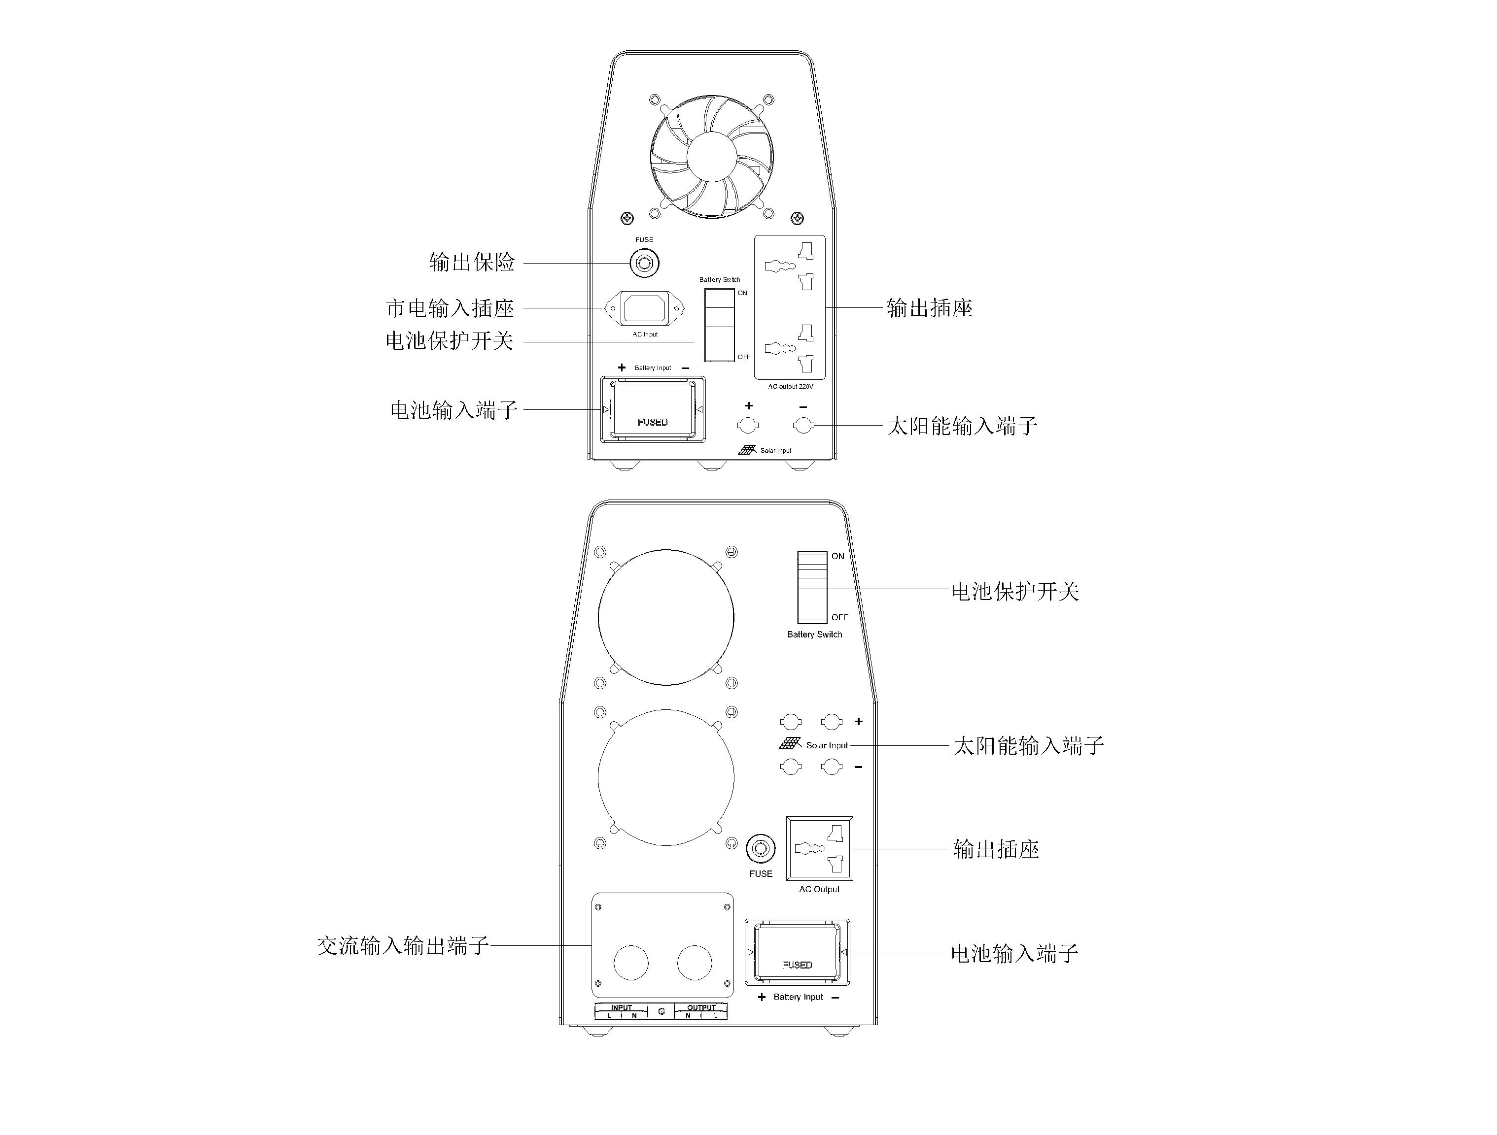

后视图-2

安装

警告
安装须由有资格的技术人员参照当地的安全标准执行。

环境
设备必须垂直安装在水平的架子或地面上，温度、湿度适宜。
不要在设备上堆放物体。
设备工作的环境温度范围在0℃到35℃（在温度达到40
℃，设备最多连续工作8小时），而理想的温度条件是
15℃到25℃。
电池寿命在20℃时的定义，从20℃开始每增加10℃，将减少预期使用寿命的50%。
空间尺寸
设备的放置。
在设备的上部和四周留出2.5厘米的空间，使空气畅通。

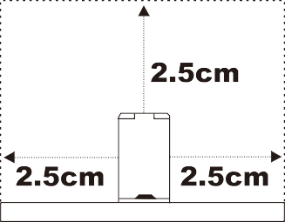


避免阳光直射
避免过热
避免潮湿和接触液体
避免尘土

最大电流与推荐连接电缆线径
下面表格列出电流与电缆的推荐线径
（按照IEC-287标准）：
1）PVC绝缘铜芯线（@70℃）
2）环境温度不高于40℃
3）当上面2条不能满足时，应使用更粗的电缆。

最大容量(VA) | 500 | 1000 | 2000 | 3000 | 4000 | 5000 | 6000
最大输入电流/A | 2.3 | 4.5 | 7.3 | 11.5 | 15.99 | 17.0 | 23.99
输入线径/mm2 | 0.75 | 0.75 | 1 | 1.5 | 2.5 | 2.5 | 4
最大输出电流/A | 1.50 | 2.8 | 5.5 | 8.2 | 13.12 | 13.6 | 19.68
输出线径/mm2 | 0.75 | 0.75 | 1 | 1.5 | 2.5 | 2.5 | 2.5
地线线径/mm2 | 0.75 | 0.75 | 1 | 1.5 | 2.5 | 2.5 | 2.5

表1:逆变器最大电流及配线规格

外部保护装置
产品外部设备采用合适的断路器或保险丝。
注意

外接电池箱时，必须让外接电池箱临近设备，并配置适当的断路器或保险丝。

设备操作
初步运行控制
在开启设备给载供电之前应遵守如下规则:
确保通风良好
确保地线连接良好
确保设备面板后板所有开关和外界电池开关都在“OFF”位置或关闭状态

危险

设备连接市电后,输出端口即有可能处于带电状态。
不要连接任何可能使设备过载的设备或直流负载设备（如吹风机、真空吸尘器等）。

注意
若这些说明没有完全遵守，设备供电过程可能会出问题。
启动步骤

将外接电池箱开关置于“ON”位置，并置设备后面板电池保护开关于“ON”位置
同时按【 】【 】键3钞钟
将用户市电输入开关置于“ON”位置
等待至少30秒直到输出电压稳定
依次接通外部负载

危险

如果负载超载，设备会长鸣报警，请减掉一些负载后，再开机使用。

关机步骤

注意
执行这个程序将关断所有负载！

断开所有的负载开关
同时按下前面板【 】【 】键3秒钟
将用户输入开关置于“OFF”位置
将电池保护开关置于“OFF”位置
确定设备所有的开关和断路器已断开
确定所有指示灯熄灭，设备电源完全关机

面板显示说明

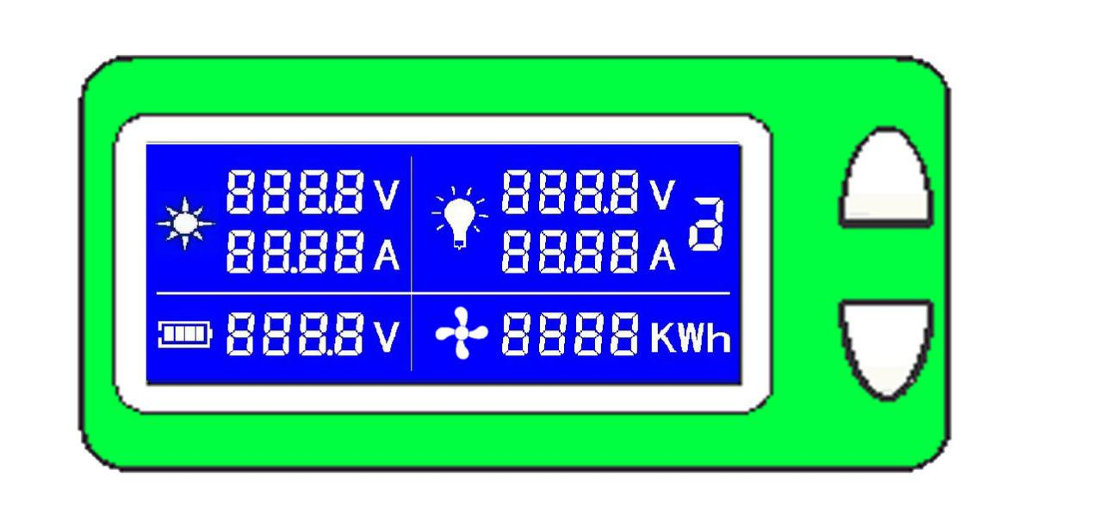

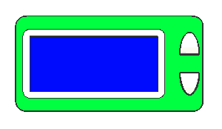

液晶屏显示内容:
数值显示：
1、光伏(/风机)输入电压（V）
2、光伏(/风机)充电电流（A）
3、输出电压（V）
4、负载电流（A）
5、累计用电量（Kwh）
6、蓄电池电压（V）

状态显示：
- 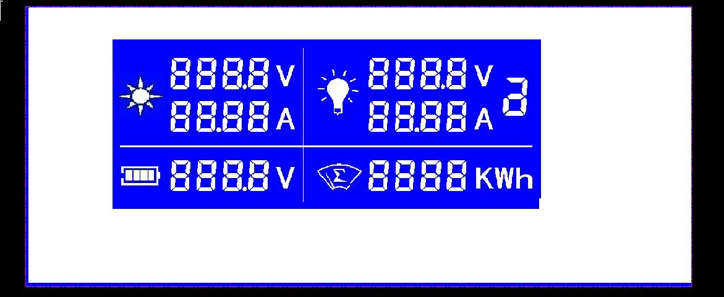太阳能充电状态
- 风能充电状态
- 电池状态（充电或充满、耗尽）
- 闪烁为负载过流
- 和同时闪烁为系统故障

维护

电池的处理

设备电池不需要使用者来维护。如果电池使用寿命到期，电池必须由负责客户服务的代表来更换。回收的铅酸蓄电池归类为有毒有害废物，遵照有关法律，废旧电池的处理须再循环中心批准。

通常环境温度25℃时，电池寿命可达3年，同时，它还决定于市电中断的频率和时间长短。

注意
为了确保电池正常，常规条件下（电池很少放电前提下），电池要进行周期性测试（4~6个月），放电至关机后连续充电，充电时间不少于12小时。注意须带50%以上负载进行放电，避免深度放电而损坏电池。

储存

长期存储时，电池在环境温度等于或低于35℃时，必须每4个月充电一次，每次不少于12小时；在更高温度条件下，没两个月充电一次，每次不少于12小时。

清洁处理

按开关关掉设备并断开市电输入用干的或微湿的布擦拭设备的外表面
危险

不得使用洗涤液或腐蚀性溶剂清洗设备
不允许有液体流进机器内
确保设备的通风孔不被阻塞

通讯

本系列不间断电源可提供RS485接口，可以实现设备与计算机通讯。若有需求，请联系您的经销商。

RS485接口说明
设备提供RS485接口与计算机通讯，管理员可以监视输入电源和设备状态，并监控设备的运行。

前面板接口说明

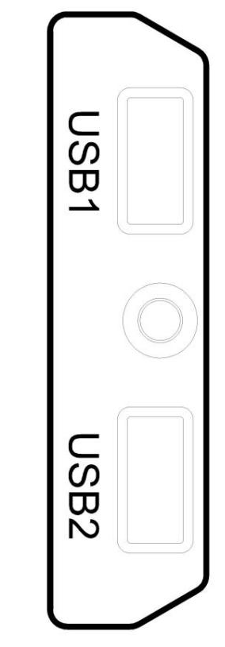
本设备配置UBS手机充电接口，其中UBS1兼容RS485通信接口。

注意
通讯接口的使用，需采用设备所附的专用连接线。

RS485接口设定为：波特率：2400bps
字节长度：8bit
截止位：1bit
奇偶校验位：None

USB管脚定义
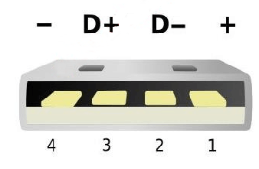

管脚号 | 名称 | 定义
1 | + | +5V
2 | D- | 485B
3 | D+ | 485A
4 | - | GND

故障处理与服务

当设备出现异常时,在联系客户服务代表之前请检查下列各项:
设备外接电池连接是否正常,电池是否损坏;
设备是否有市电接入,市电电压频率是否与要求相符;
输入保险是否已损坏或者断路器是否断开;如果您联系客户服务代表,请提供下列情况:
设备信息:型号、订货号、序列号（标注在后板上）；
问题的详细描述（负载类型、问题偶然出现、或经常出现、面板灯及报警声情况等）。

服务注意：如果设备需要检修，请按以下步骤处理：如故障依
然存在，在把它送回代理商！
对于一般问题，可参考故障处理一节进行检修处理。
如果问题依然存在，可给代理商打电话。
记录设备的型号、序号和购买日期，并通过电话向技术
人员咨询故障排除方法。
设备在保修期以内，非人为故障可以免费修理。否则，要收取修理费。
在送返代理商时，请把设备妥善包装，避免在运输中损坏。

注意：不要使用泡沫聚苯乙烯垫珠作为包装材料。在运输中损坏不予保修（建议为包裹办理全价保险）。

型号(SGI) | 0.5K | 1.0K | 1.5K | 2.0K | 3.0K |  | 4.0K |  | 5.0K |  | 6.0K
型号(SGI) | REIC-OXX
额定电压 | 24V |  | 48V |  |  |  | 96V
电池配置 | 内置最大200AH*2节/外置 |  | 内置最大200AH*4节/外置 |  |  |  | 外置
额定输出功率 | 400W | 800W | 1.2KW | 1.6KW | 2.4KW |  | 3.2KW |  | 4KW |  | 4.8KW
太阳能输入
控制器类型 | PWM/MPPT |  | MPPT
最大PV输入功率 | 900/1440W |  | 2880W |  |  |  | 5760W
PV输入电压范围 | 30-50/30-90Vdc |  | 70-150Vdc |  |  |  | 150-300Vdc
最大输出电流 | 30A/50A |  | 50A
电池浮充电压 | 27.2Vdc |  | 54.5Vdc |  |  |  |  |  | 109Vdc
电池均充电压 | 28.8Vdc |  | 57.6Vdc |  |  |  |  |  | 115.2Vdc
交流输入
输入电压范围 | 175-270VAC（50Hz的时候）/90-135VAC（60Hz的时候）
输入频率 | - 50/60Hz±3%
充电电流 | 标准：10A最大：15A
交流输出
输出电压 | 110VAC±3%;220VAC±3%(可定制其他输出电压)
输出频率 | 50/60Hz±1%
效率 | >80% | >85%
电流峰值因数 | 3:1
波形 | 纯正弦波
其他
显示方式 | LED/LCD
保护功能 | 过载,低压,浪涌,短路,过充,过放,过温等
过载能力 | 105-120%30s;120-150%10s;>150%5s;短路,10ms
冷却方式 | - 风冷
通讯接口 | - RS485
嗓音 | - <60dB
工作温度 | - 0-40°C
工作&存放湿度 | - 0-90%
工作海拔高度 | 0-3000M(1000m以上每100m降额1%)
尺寸(W×D×Hmm) | 156*350*258 |  | 156*350*258 | 200*461*337 |  |  |  | 200*461*337
净重(kg) | 6.5 | 7.8 | 9.85 | 16.0 |  | 18.6 |  | 23.7 |  | 25.9 |  | 28.8

